2026《人工智能导论》大作业

（可参考修订）

任务名称：可解释的谣言检测系统

完成组号：第1组

小组人员：黄俊艺，王博宇，江世鸿，马轾轩

完成时间：2026年6月

摘要
本项目实现英文推文谣言检测系统。系统基于 train.csv 按 7 个事件训练 Twitter-RoBERTa，并融合 TF-IDF Logistic Regression；预测后检索相似案例，由受约束 LLM 整理中文依据。CLI 与 WebUI 支持训练、预测和批量评测。
关键词：谣言检测；Twitter-RoBERTa；TF-IDF；可解释人工智能；WebUI
1、任务理解与系统设计
针对推文短、噪声多及事件分布不均的问题，系统将分类、检索、解释分离：分类器输出标签与概率，相似案例提供可追溯参考，LLM 仅整理依据，不参与分类。
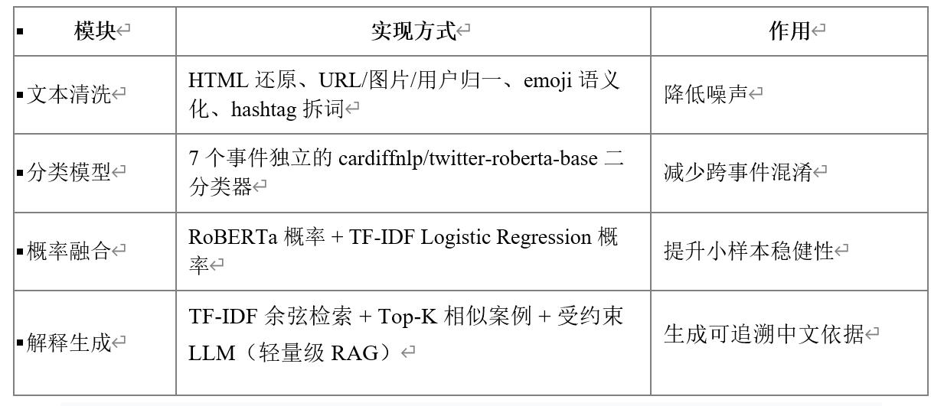

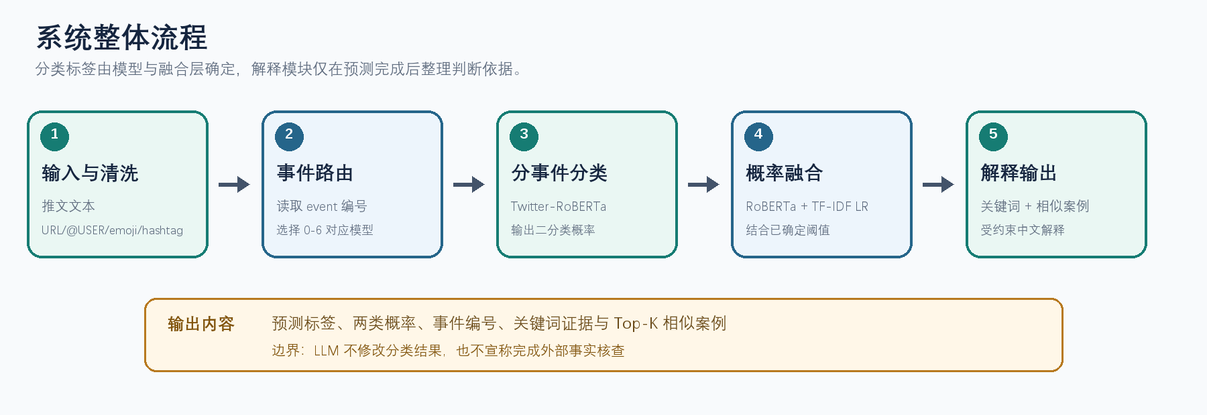
图1 系统整体流程示意图
2、数据集与训练过程
数据字段为 id、text、label、event。train.csv 含 2840 条，标签 0/1 为 1600/1240；val.csv 含 401 条，标签 0/1 为 226/175。字段均完整；训练集有 7 条重复文本，验证集无重复。
数据集 | 非谣言(0) | 谣言(1) | 总数 | 事件数
train.csv | 1600 | 1240 | 2840 | 7
val.csv | 226 | 175 | 401 | 7
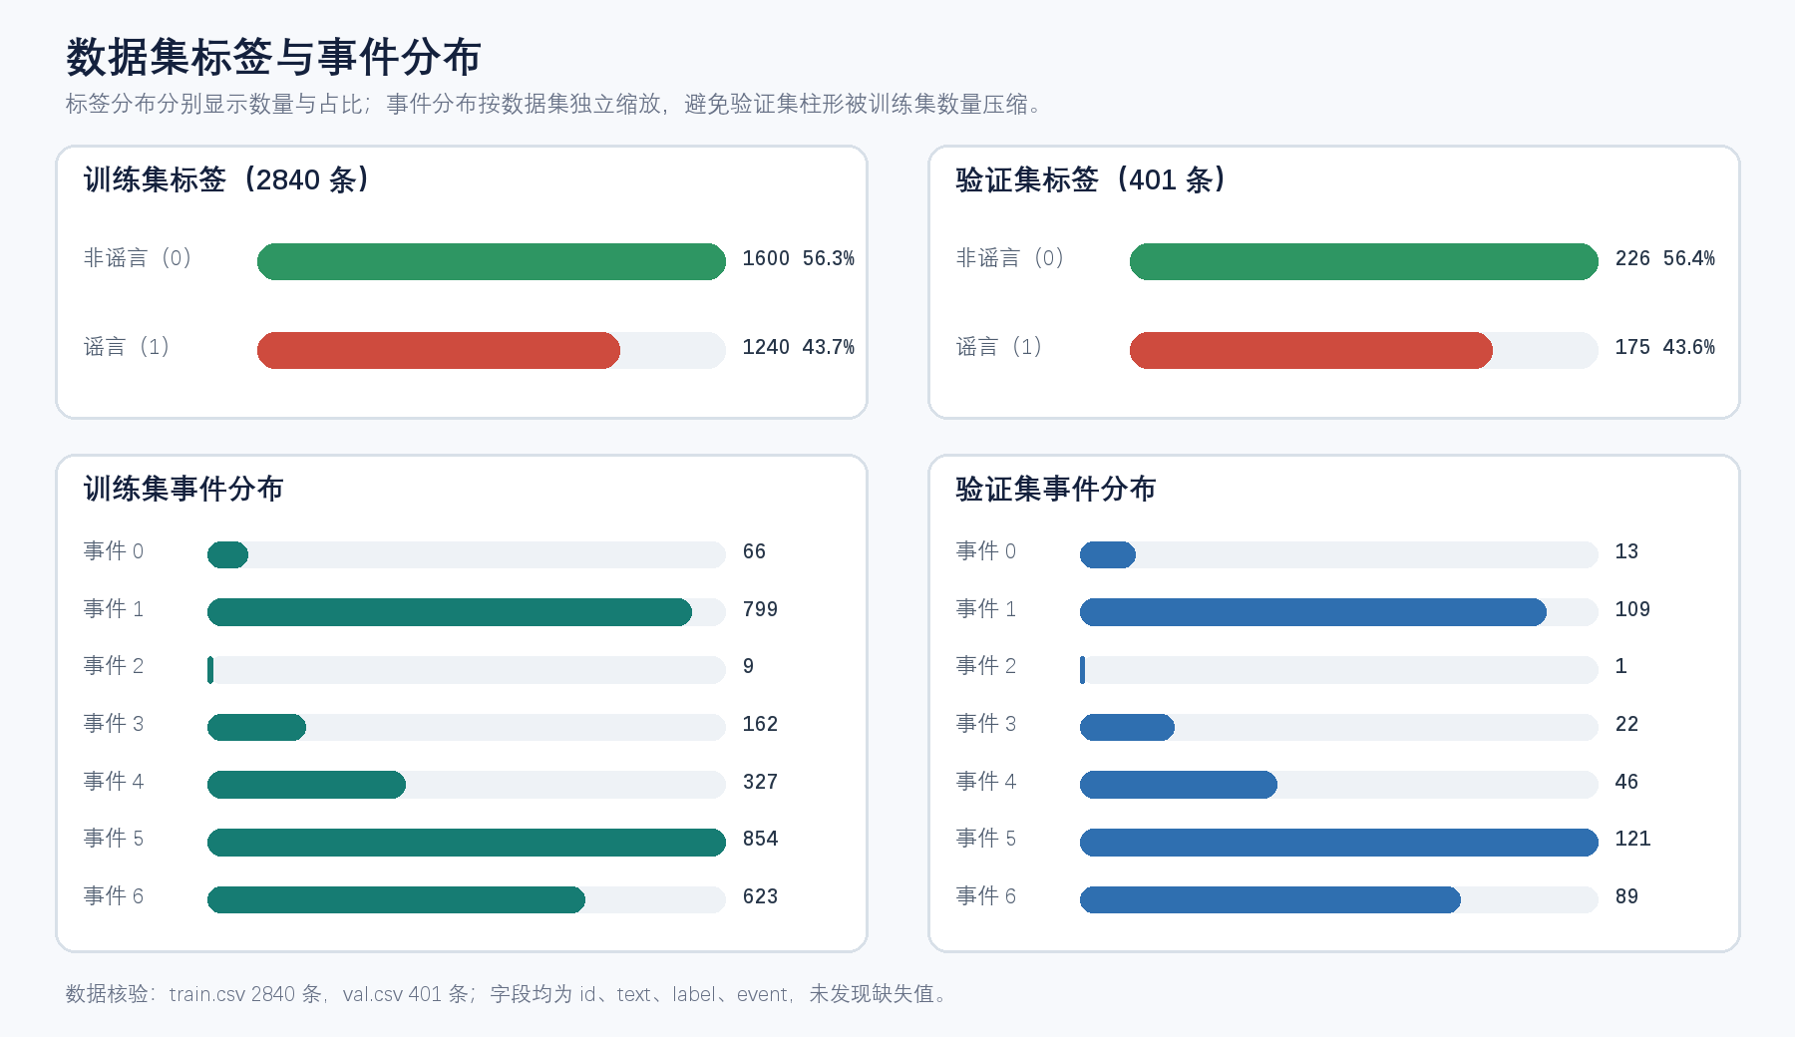
图2 数据集标签与事件分布统计
训练采用 max_length=128、batch size=8、epochs=8、learning rate=2e-5，并使用类别权重、label smoothing、dropout、梯度裁剪与混合精度。事件内数据按 90%/10% 划分，官方 val.csv 用于阈值、融合权重搜索和最终评测。
3、核心代码分析
核心模块职责明确：src/pipeline.py 编排分类、检索和解释；src/models/transformer.py 加载分事件模型、阈值并输出概率；src/training/trainer.py 完成训练、验证和 checkpoint 保存。
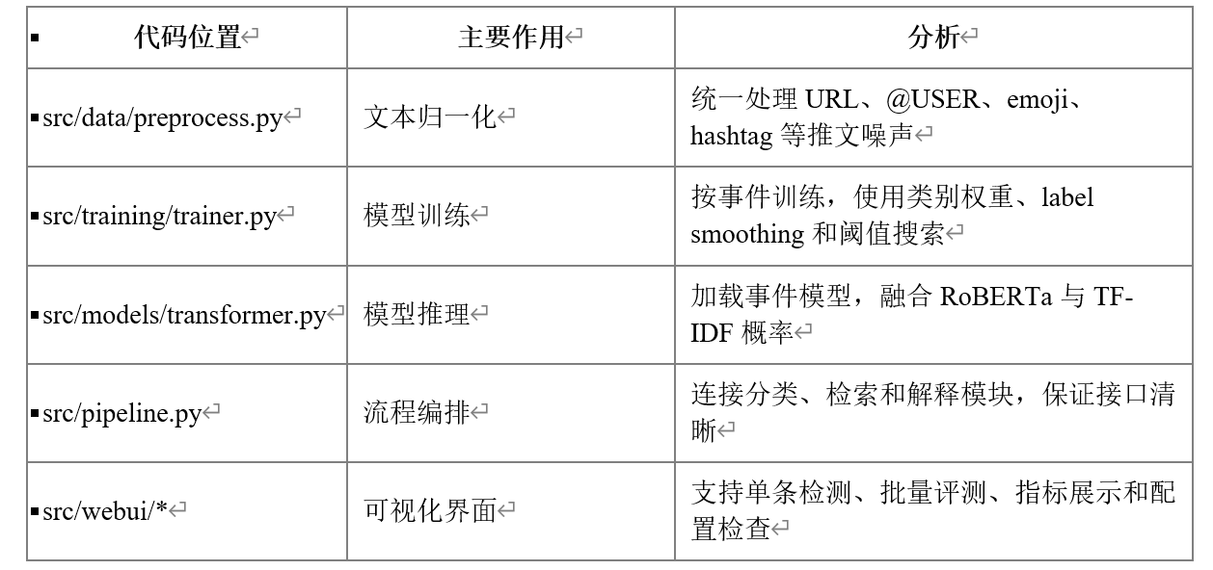

4、检测结果分析
（1）批量检测结果说明
批量评测处理 400 条样本，分类耗时 1869.2 ms；Accuracy 90.00%、Precision 89.88%、Recall 86.78%、F1 88.30%，混淆矩阵为 TN=209、FP=17、FN=23、TP=151。
Accuracy | Precision | Recall | F1 | TN | FP | FN | TP
90.00% | 89.88% | 86.78% | 88.30% | 209 | 17 | 23 | 151

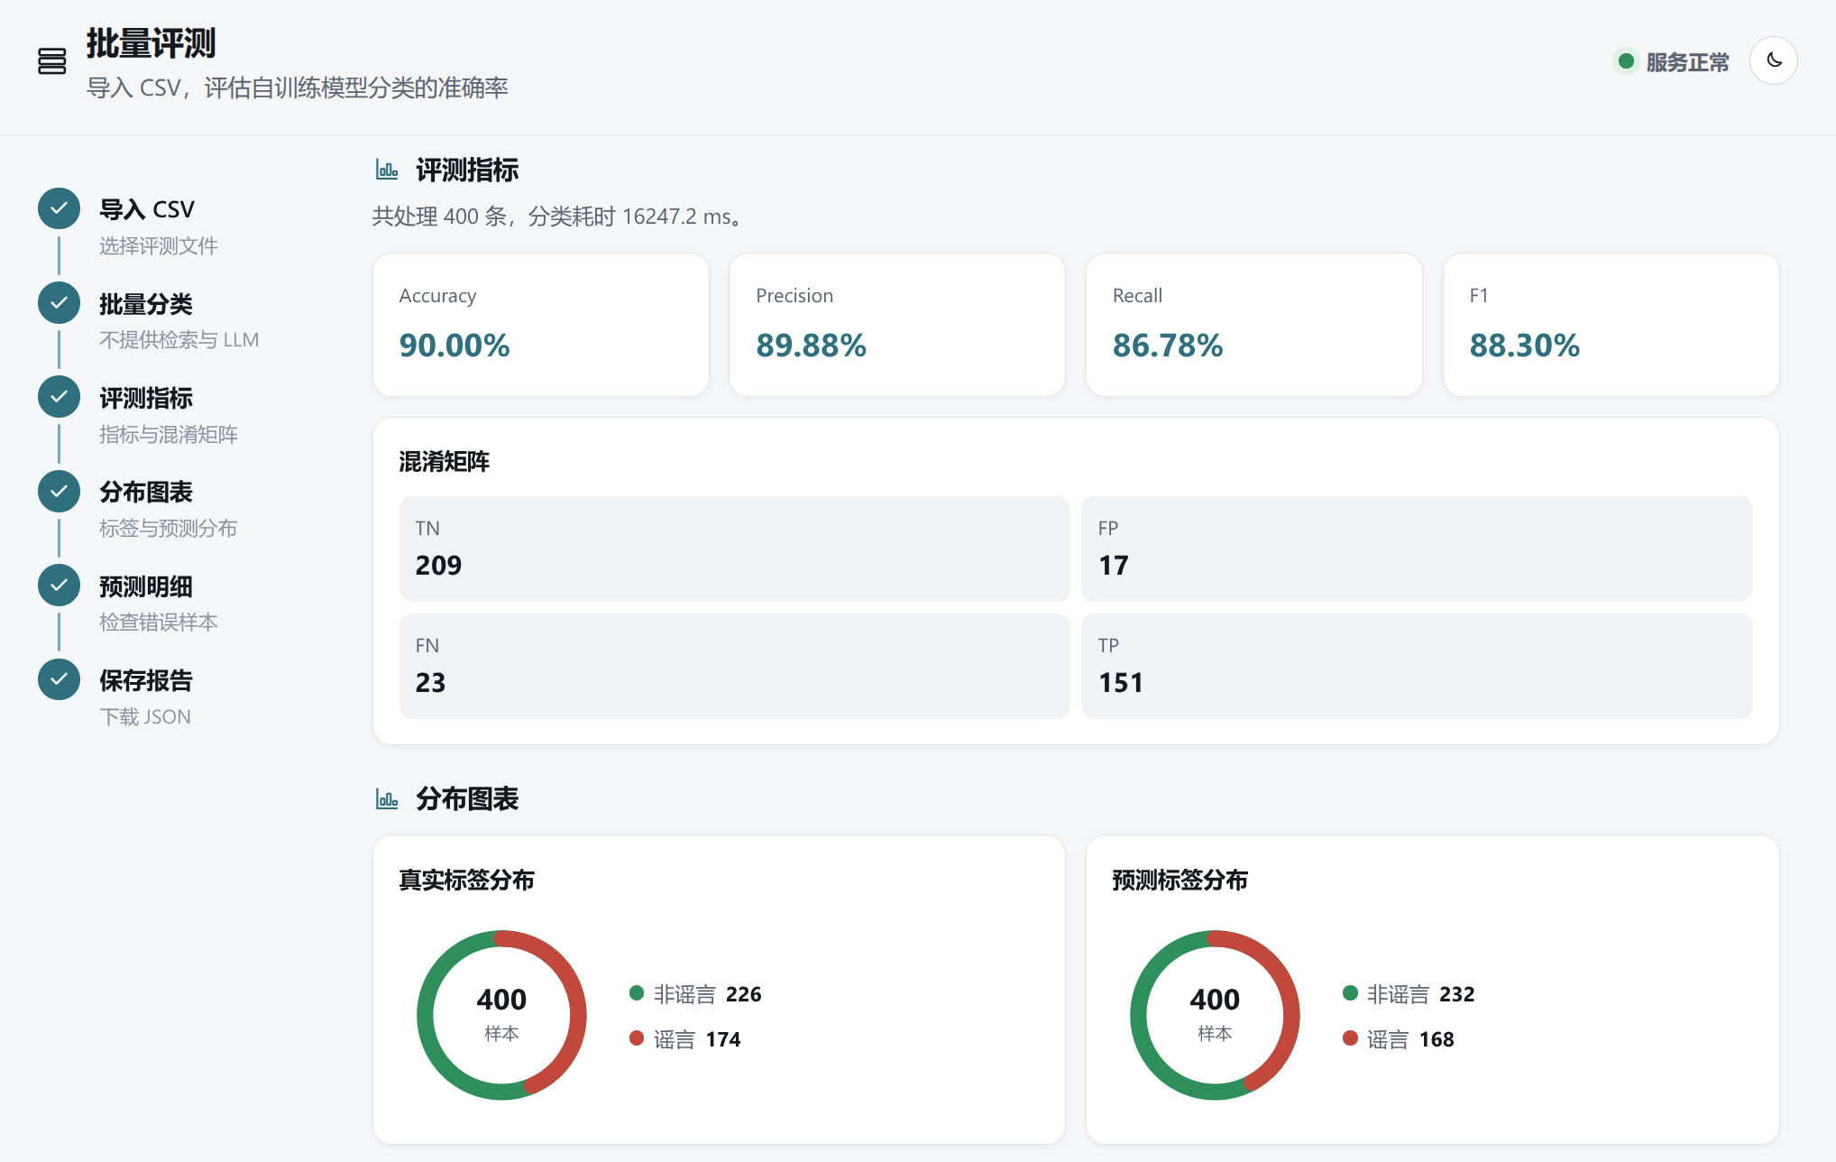
图3 WebUI 批量评测、混淆矩阵与标签分布截图
结果分析：Accuracy 与 F1 表明模型具有较好的综合判别能力；FN=23 高于 FP=17，说明模型对“谣言”预测相对谨慎，漏判多于误报。
（2）单条检测样例说明
单条检测在分类结果之外，新增两类概率、关键词证据、Top-K 相似训练样本和中文解释，便于追溯模型判断依据。
本次单条检测使用 val.csv 中的样例：“So, to sum up: 1) Darren Wilson KNEW NOTHING of the robbery, 2) shot #MikeBrown over jaywalking, and 3) was allowed to escape #Ferguson.”
该样例 ID 为 500364250461003777，属于事件 1（Ferguson 与 Michael Brown），真实标签 label=1（谣言）。
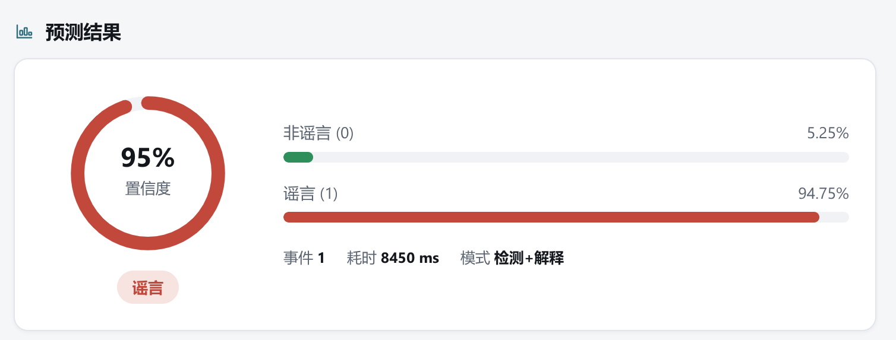
图4 单条推文检测结果与分类置信度截图
图4中系统预测为谣言，谣言概率 94.75%、非谣言概率 5.25%，与真实标签一致。置信度仅表示模型的相对判断强度，不代表外部事实核查结论。
5、判断依据分析
解释模块采用 TF-IDF 检索增强的轻量级 RAG 技术，将训练集相似案例作为上下文，再由 LLM 生成受约束中文解释。流程如下：
（1）索引构建：读取训练集，用 TF-IDF 将推文转为稀疏向量，并按余弦距离建立最近邻索引；输入新推文后检索 Top-K 相似样本。
（2）结果组织：每条检索结果包含训练推文文本、标签、事件和相似度。
（3）提示词增强：将相似案例格式化后写入 LLM 提示词，作为模式参考而非外部事实证据。
（4）解释生成：LLM 综合输入文本、分类器预测、关键词证据和相似案例生成中文解释，不修改分类标签。
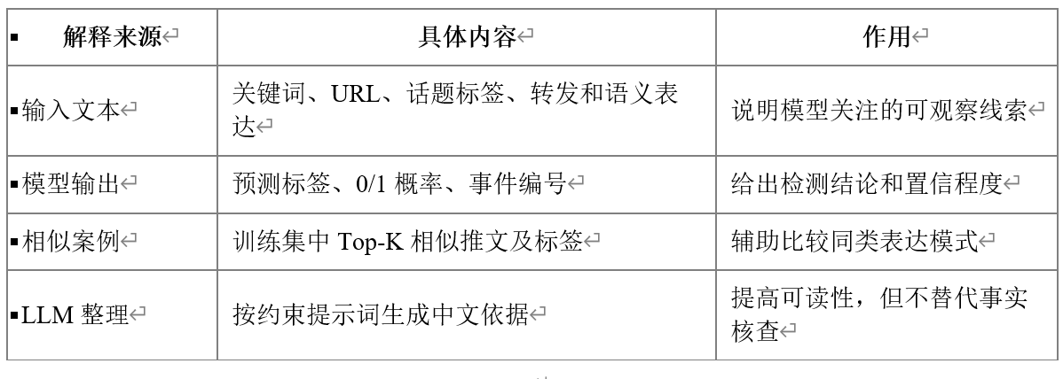

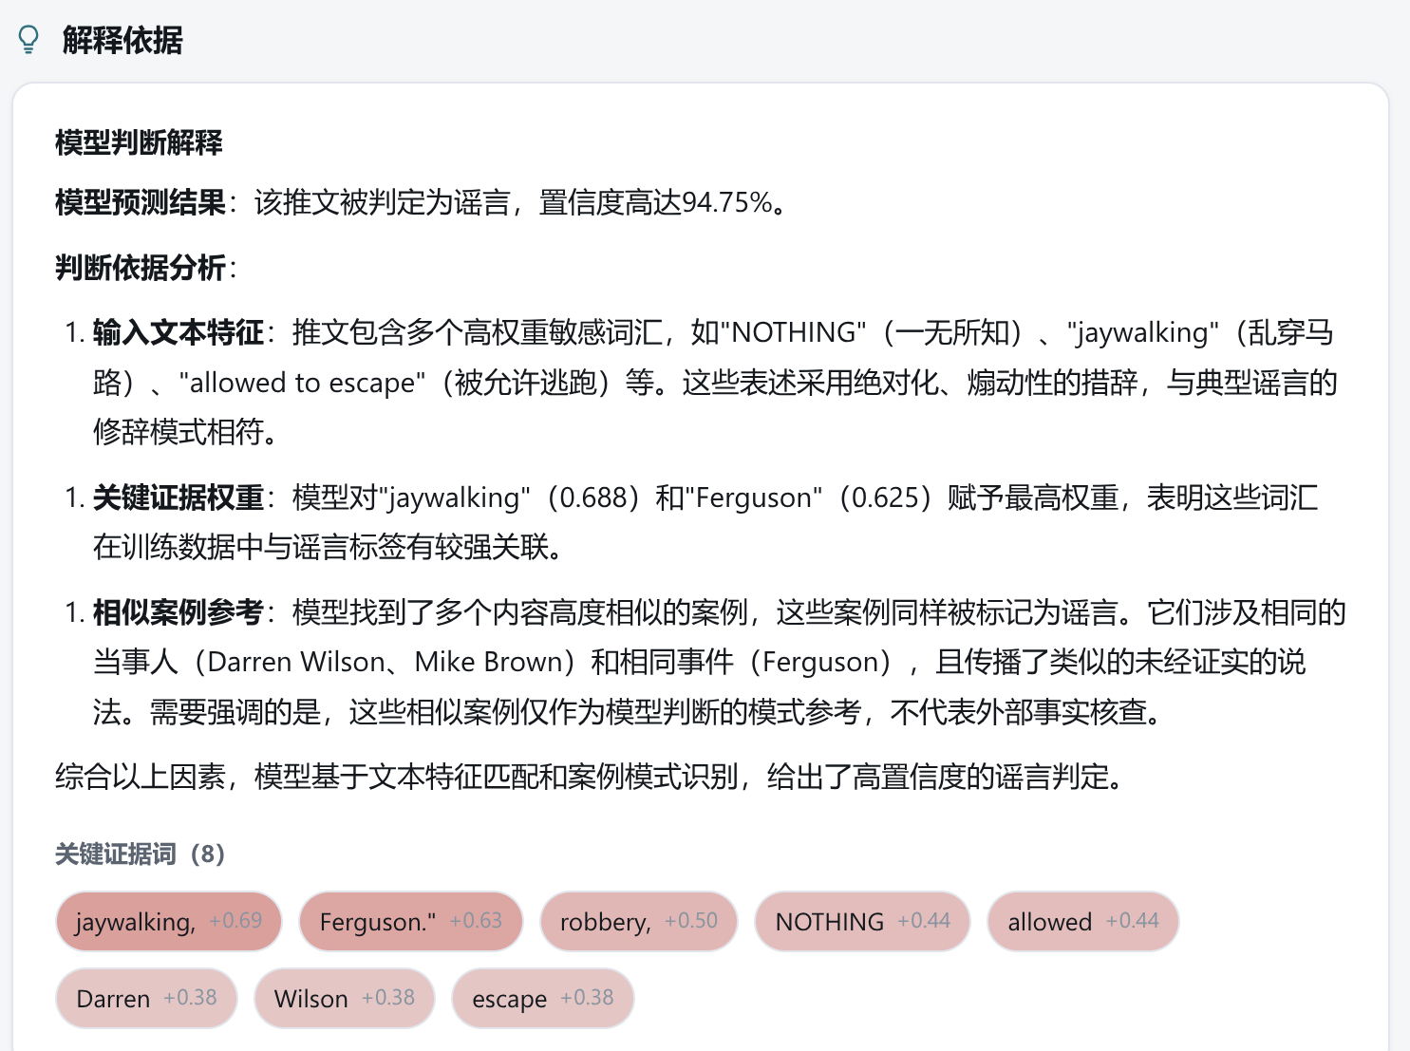
图5 模型判断依据与关键证据词截图
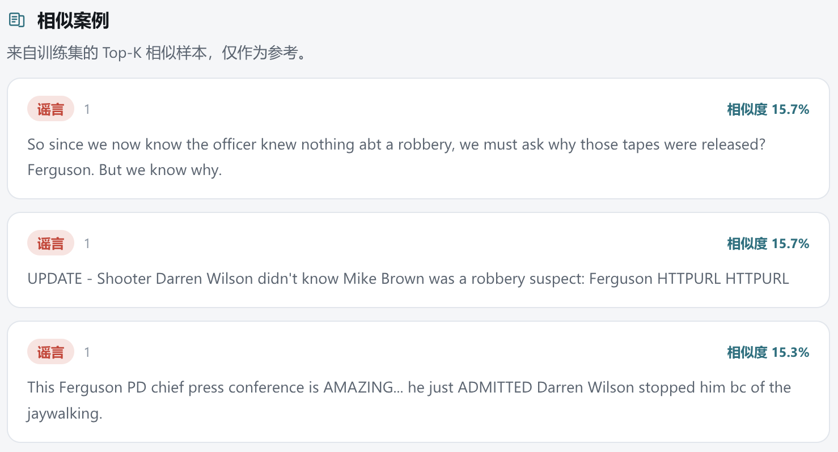
图6 训练集 Top-K 相似案例截图
6、部署与运行说明
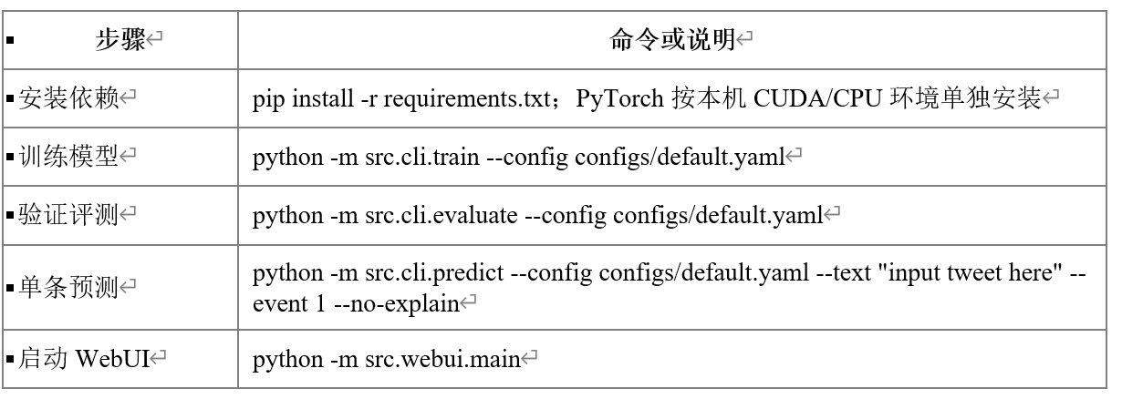
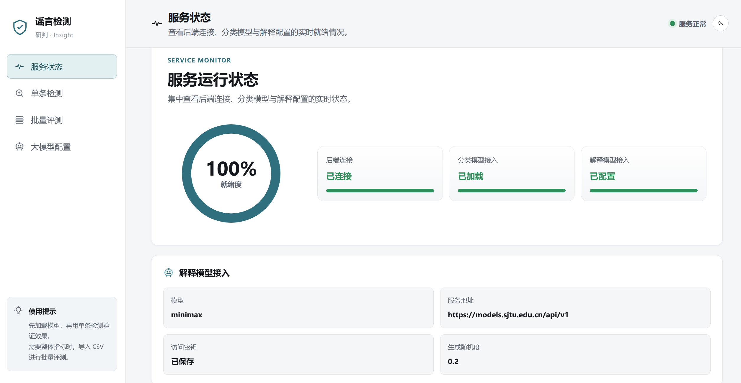
图7 WebUI 服务、分类模型与解释模型运行状态截图
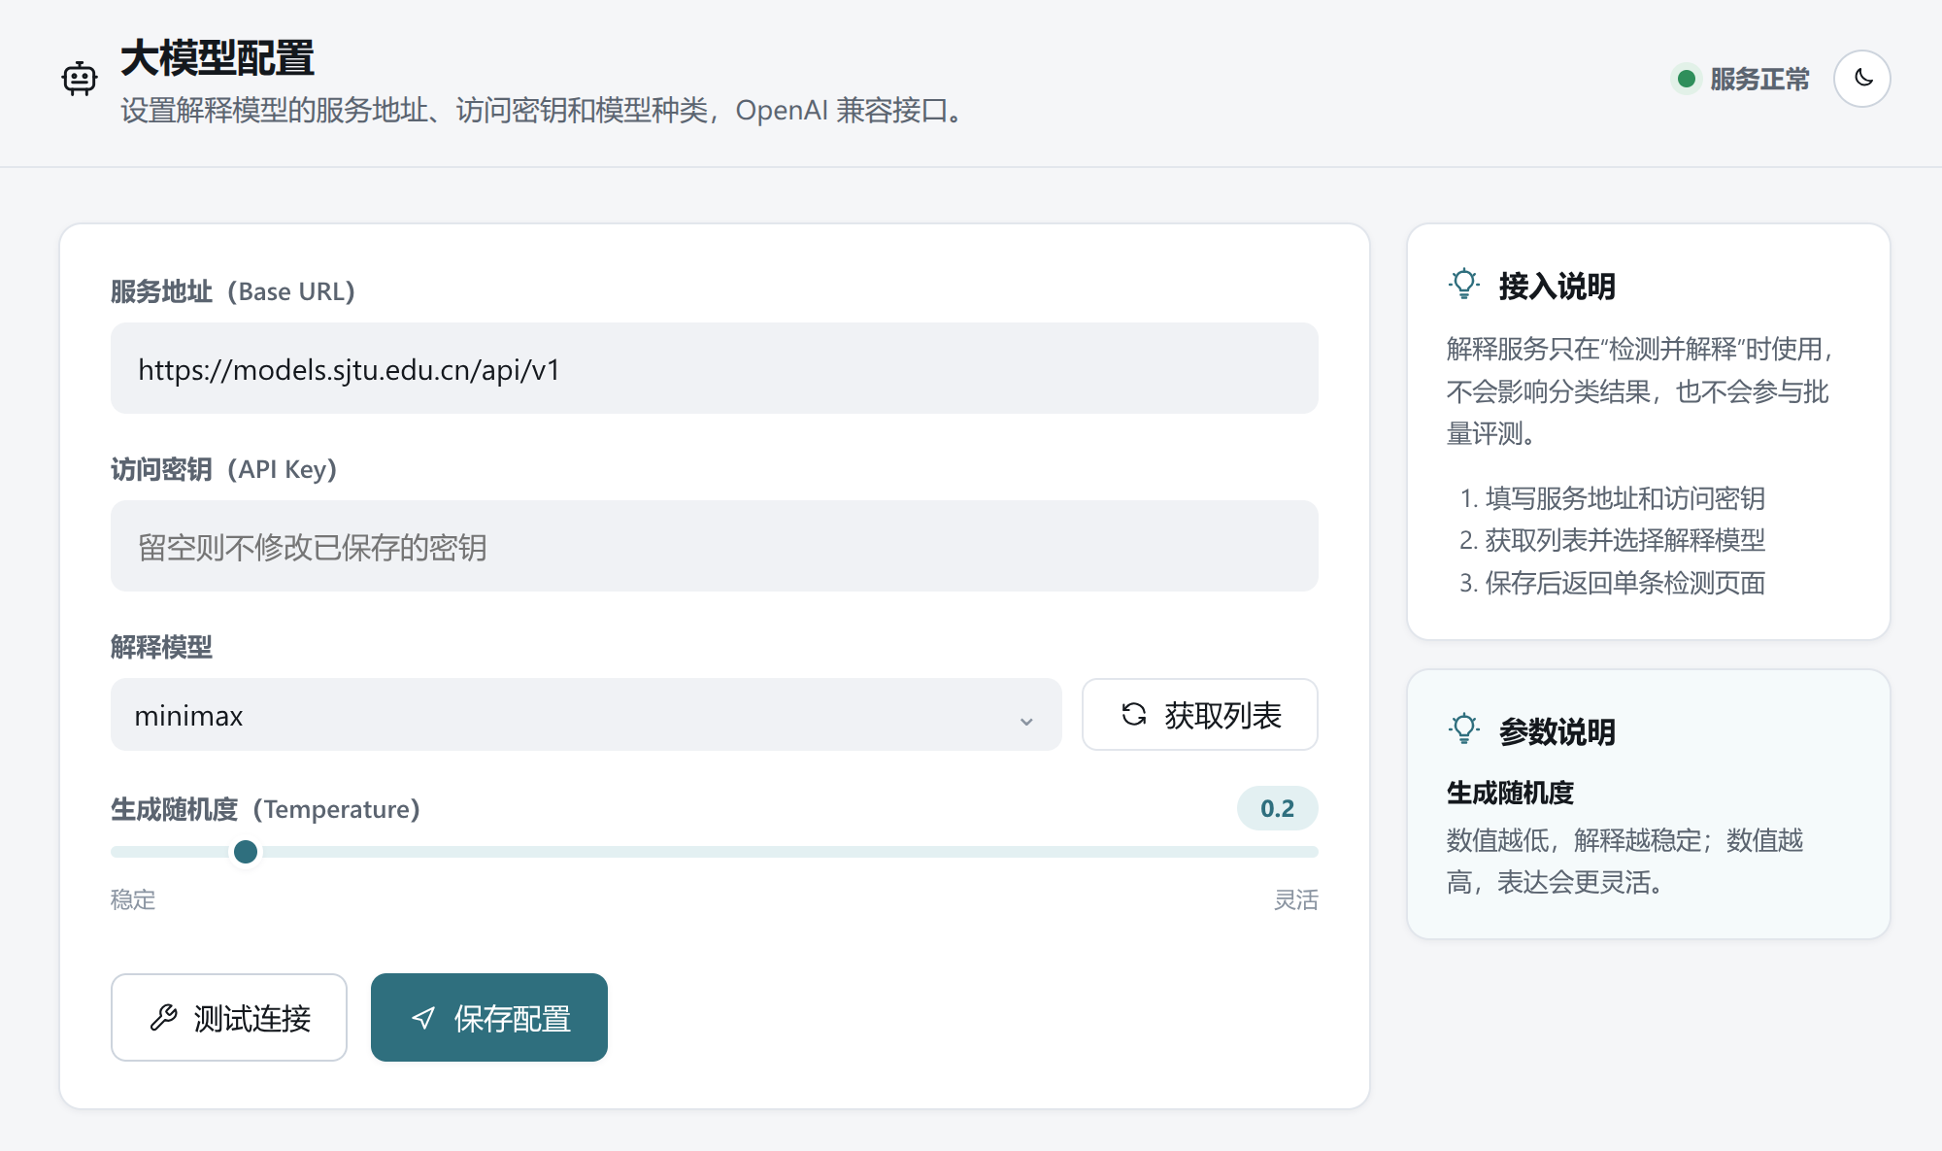
图8 大语言模型服务地址、模型与生成参数配置截图
代码仓库：https://github.com/accelerator-s/ai_rumor_detection
7、工作总结
（1）收获、心得：
项目贯通了数据清洗、模型训练、指标评估、部署和可解释性设计，使我们理解了可运行系统不仅要关注准确率，还要保证流程可复现、结果可追溯、解释有边界。
（2）遇到问题及解决思路：
遇到问题1：
训练集中出现大量重复或者冲突样本，极大影响模型训练
解决方案1：
在清洗数据前对所有样本进行去重：
1）对完全相同的样本，仅保留一条；
2）对原始文本完全相同但标签冲突的训练样本，删除全部冲突
遇到问题2：
数据中出现大量URL以及emoji表情，可能会影响模型最终判断
解决方案2：
将图片URL 归一为IMAGEURL ，其余归一为HTTPURL。同时，将emoji转为英文语义词并将其中的下划线转为空格
遇到问题3：
训练集中含有大量社交媒体特征词汇，在训练过程中模型会出现误解
解决方案3：
将@mention、#hashtag等词汇进行归一化清洗
遇到问题4：
一些事件训练集数据谣言非谣言比例不均匀，训练出来的分界线低于50%
解决方案4：
调整判定的阈值，让模型在谣言率在30-40左右就做出判断
遇到问题5：
不同事件标签相互影响，干扰
解决方案5：
先考虑添加事件标签的权重的影响，后来发现直接对七个事件分开训练效果更好
遇到问题6：
由于样本数据太少，导致不少测试样本相似度在60%左右，模型无法区分
解决方案6：
未解决，期待后续课程能进一步进行完善
8、课程建议
1. 提供更加充实且不矛盾的数据集
2. 提供必要的数据集说明
3. 提供更加明确的小组评分标准
4. 可增设拓展任务，拉开区分度
9、小组协作与项目完成情况
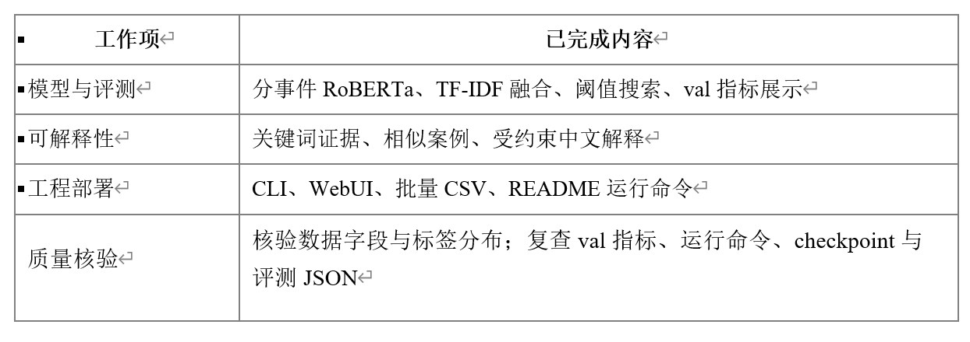

小组分工：
角色 | 姓名 | 主要工作内容 | 贡献率
组长 | 黄俊艺 | 项目整体架构搭建、Git仓库管理、WebUI及Cli开发、模型训练方向确定、解释模块开发、权重文件托管 | 30%
组员1 | 江世鸿 | 数据集清洗与文本预处理、模型训练验证 | 25%
组员2 | 马轾轩 | 基础模型确定、模型调参、模型训练验证 | 25%
组员3 | 王博宇 | 训练结果复现，全套项目文档撰写 | 20%
参考资料
[1] 《人工智能导论》大作业要求与课程支持文档。
[2] Cardiff NLP twitter-roberta-base 模型说明。
[3] SJTU API 使用指南：https://claw.sjtu.edu.cn/guide/sjtu-api/。

